DRUŽBA – Preteklost živi z nami
Datum: 5. 5. 2020
Učna enota: Šege in navade
Učni pripomočki/sredstva: SDZ, 103 - 104, črtani zvezek
POTEK DELA:
- Ustno odgovori na vprašanja. Pomagaj si z zapisom v zvezku in SDZ.
- Kaj je kulturna dediščina?
- Na kateri dve obliki jo delimo?
- Kaj uvrščamo med stavbno dediščino? Naštej pet primerov.
- Komu oziroma čemu so postavljeni spomeniki?
- Naštej nekaj predmetov (npr. 8), ki jih uvrščamo med kulturno dediščino?
- Kako imenujemo stavbe, kjer je shranjenih večina predmetov iz preteklosti?

- Sledi spodnji povezavi, kjer je razlaga učne snovi. (čas trajanja 4 min)

https://www.youtube.com/watch?v=23IRqJsPzrw

- Katere navade oziroma šege so bile predstavljene?

- Sledi spodnji povezavi, kjer je predstavljeno gregorjevo.
https://www.youtube.com/watch?v=-ZYUi8CENjQ

- Kdaj je gregorjevo?
- Kakšen je pomen spuščanje luči po vodi?

- Sledi spodnji povezavi, kjer je predstavljeno kurjenje kresov. https://www.youtube.com/watch?v=b6iJh3MuxIg
- Katere namene je imelo kurjenje kresov v preteklosti?
- Kakšen je pomen kurjenja kresov danes?

- Odpri SDZ na str. 103 in preberi besedilo Šege in navade.
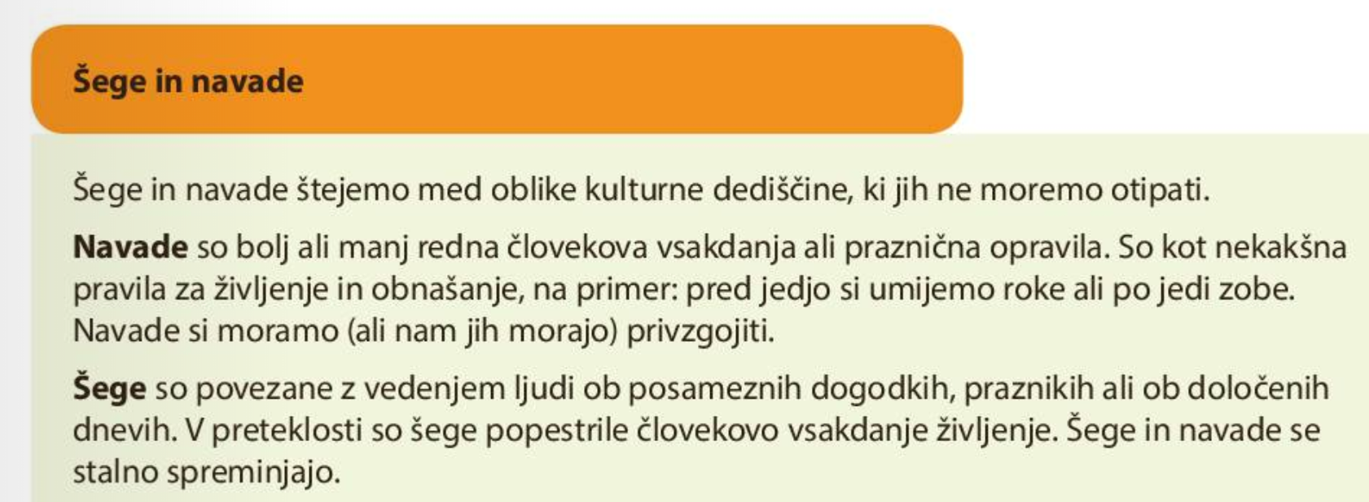

- Po branju ustno odgovori na vprašanji ter v besedilu (v SDZ -ju) podčrtaj odgovore.
- Med katero obliko kulturne dediščine štejemo šege in navade?
- S čim so povezane šege?

- Miselni vzorec v zvezku, ki si ga oblikoval že predhodno, danes dopolni kot kaže naslednja slika.

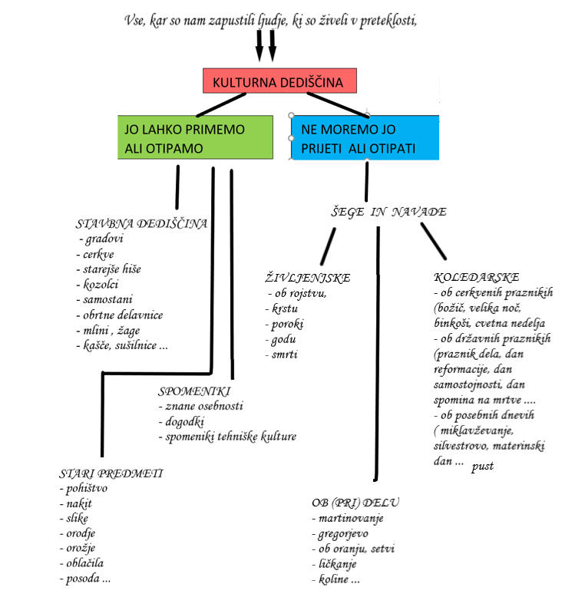

Naslednjo uro bomo utrdili znanje o šegah in navadah ter spoznavali, kaj je vsakdanjik..

